ПРОЕКТ
(Вносится главой Администрации городского округа город Кумертау Республики Башкортостан)

Р Е Ш Е Н И Е

О внесении изменений в Правила землепользования и застройки
городского округа город Кумертау Республики Башкортостан

На основании статей 32, 33, 35 Градостроительного кодекса Российской Федерации, в соответствии с Федеральным законом
от 06.10.2003 №131-ФЗ «Об общих принципах организации местного самоуправления в Российской Федерации», Уставом городского округа город Кумертау Республики Башкортостан, Совет городского округа город Кумертау Республики Башкортостан р е ш и л:
- Внести в Правила землепользования и застройки городского округа город Кумертау Республики Башкортостан (далее - Правила), утвержденные решением Совета городского округа город Кумертау Республики Башкортостан от 25.04.2007 №22-2 (в редакции решений от 28.12.2012 №12-4, от 06.06.2017 № 14-10, от 31.08.2017 № 17-5, от 20.12.2018 № 34-7, от 23.05.2019 № 40-8, от 27.11.2019 № 48-3, от 21.07.2020 № 58-5, от 31.08.2020 № 60-9, от 05.11.2020 № 3-3, от 25.12.2020 № 5-8, от 31.03.2021 № 9-5, от 12.05.2021 № 11-3, от 30.06.2021 № 13-10, от 27.01.2022 № 25-5, от 20.09.2022 № 36-6), следующие изменения:
    - В карте градостроительного зонирования городского округа
в части границ территориальных зон изменить границы территориальной зоны размещения объектов инженерной и транспортной инфраструктур (земельные участки (территории) общего пользования) (буквенное обозначение ИТ-1), исключив несформированный земельный участок в части кадастрового квартала 02:60:010414, расположенный северо-западнее д. 2 по ул. Шахтеров в г. Кумертау, площадью 497 кв.м., и включив его в границы территориальной зоны застройки индивидуальными жилыми домами с земельными участками площадью свыше 0,08 га (буквенное обозначение Ж-1.2), согласно приложению № 1к настоящему решению.
    - в таблицу 4 «Предельные (минимальные и (или) максимальные) размеры земельных участков и предельные параметры разрешенного строительства, реконструкции объектов капитального строительства»
в территориальные зоны «Ж-1.1» и «Ж-1.3» добавить строки «Общественные объекты», в редакции согласно приложению № 2 к настоящему решению.

2. Настоящее решение вступает в силу со дня его опубликования.
3. Опубликовать настоящее решение в общественно-политической газете «Кумертауское время».
4. Контроль исполнения настоящего решения возложить на комиссию
по промышленности, жилищно-коммунальному хозяйству, транспорту, торговле, предпринимательству и иным видам услуг населению.

Председатель Совета
городского округа город Кумертау
Республики Башкортостан О.А. Астахов

Приложение №1
к решению Совета городского округа город Кумертау Республики Башкортостан
от ________________ №________

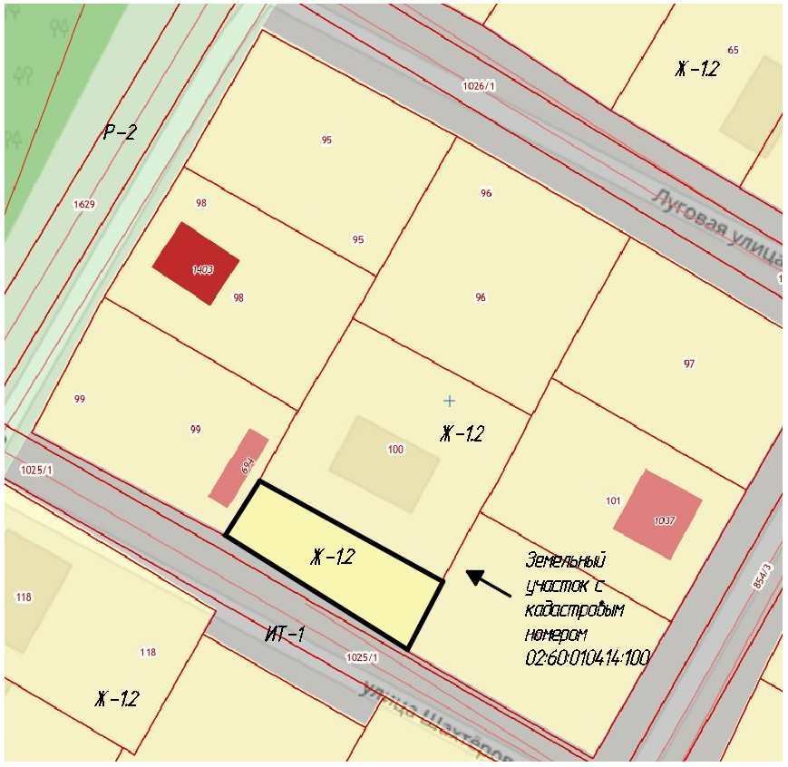

Приложение №2
к решению Совета городского округа город
Кумертау Республики Башкортостан
от ________________ №________

Предельные (минимальные и (или) максимальные) размеры земельных участков и предельные параметры разрешенного строительства, реконструкции объектов капитального строительства

Таблица 4
Наименование показателя | минимальная площадь земельного участка (га) | максимальная площадь земельного участка (га) | ширина участка по лицевой границе, м минимальная/максимальная | ширина участка по глубине, м минимальная/максимальная | максимальное количество наземных полных этажей | минимальный отступ от красной линии (м) | максимальный коэффициент застройки (%) | Максимальная площадь гаража (кв.м.) | Максимальная высота ограждения (м) | минимальный коэффициент озеленения (%) | минимальные отступы от границы земельного участка
Вид территориальной зоны
Ж-1.1
Общественные объекты | 0,15 | 0,9 | 10 | 50 | 5 | 6 | 70 | Не подлежит установлению | 1,6 | 10 | РПН
Ж-1.3
Общественные объекты | 0,15 | 0,9 | 10 | 50 | 5 | 6 | 70 | Не подлежит установлению | 1,6 | 10 | РПН

